

智能文本标注系统软件需求规格说明书

孙烨-BY2306093 | 苏丁力-BY2306092 | 曾祥华-BY2206062
侯越-BY2306087 | 郭鑫-BY2306085 | 魏家龙-BY2306095
刘顺博-SY2306133 | 窦建玲-ZY2306321 | 张宸恺-ZY2306342

2024年4月16日
版本变更记录
版本 | 日期 | 修改人 | 修改章节 | 备注
1.0 | 2024/3/28 | 窦建玲 | 整体文档整合 | 添加标题、封面、版本记录表  文档整合
2.0 | 2024/4/15 | 孙烨 | 1.4, 1.5 | 参考文献格式修改  术语和缩略语增加
2.0 | 2024/4/15 | 郭鑫 | 2.3 | 数据流图修改更新
2.0 | 2024/4/15 | 刘顺博 | 2.5 | 总体用例图及相关描述修改  增加社区共享对应描述
2.0 | 2024/4/15 | 苏丁力 | 2.6 | 总体约束修改  功能模块描述补全
2.0 | 2024/4/15 | 魏家龙  窦建玲 | 3.2.1 | RUCM表增加备选事件流  “执行标注任务”流程图合并
2.0 | 2024/4/15 | 张宸恺 | 3.2.2 | 功能需求结构调整  “信息提取”流程图合并
2.0 | 2024/4/15 | 侯越 | 3.3 | 非功能需求修改
2.0 | 2024/4/15 | 曾祥华 | 总体文档整合 | 语句描述优化，结构内容调整

目 录
1 引言 5
1.1 背景 5
1.2 目的 5
1.3 工作基础 6
1.4 参考文献 7
1.5 术语和缩略语 8
2 总体描述 9
2.1 总体设计 9
2.2 用户特点 10
2.3 数据流图 11
2.4 数据字典 11
2.5 产品功能 13
2.5.1 文本标注子系统功能 13
2.5.2 智能挖掘子系统功能 14
2.6 约束 15
2.7 假设和依赖关系 16
2.7.1 假设关系 16
2.7.2 依赖关系 17
2.8 需求分配 19
3 具体需求 22
3.1 外部接口需求 22
3.1.1 用户界面 22
3.1.2 硬件接口 22
3.1.3 软件接口 23
3.1.4 通信接口 24
3.2 功能需求 25
3.2.1 文本标注子系统 25
3.2.2 智能挖掘子系统 35
3.3 非功能需求 46
3.3.1 性能需求 46
3.3.2 交互需求 47
3.3.3 安全性 47
3.3.4 可维护性 48

引言

背景
在当今的知识时代，研究人员依赖于大量的文献资料以探寻新知和获取数据。这些文献承载着重要的学术成果和研究进展，然而，直接从这些PDF格式的文献中标注和提取所需信息，却是一项充满挑战的任务。手工进行此类工作不仅耗时巨大，而且极易出错，这对于追求精准和效率的学术研究来说，显然是不可接受的。
市面上虽不乏一些第三方工具试图解决这一问题，如Diigo在线标注工具，以其社交书签功能，为用户提供网页内容的标注和分享服务。然而，其在学术文献标注应用上存在明显不足，如标签无法根据研究需求定制、标注位置信息无法准确保存、以及标注质量难以得到有效控制等问题，使得这一工具难以满足研究人员的需求。
在尝试寻找解决方案的过程中，我们也注意到了阿里云NLP自学习平台，这是一个旨在为“算法小白”提供服务的平台，支持多种NLP算法能力，包括文本实体抽取等。它的实体抽取模块，与我们的系统需求有着异曲同工之妙。然而，尽管该平台在某些方面表现出色，但仍然存在无法直接标注PDF文件、难以处理文章级别的大批量抽取、对大量标注数据集的依赖以及算法模型相对落后等问题。这些问题指向了一个共同的需求——一个更加强大、智能、灵活的文本标注与挖掘系统。

目的
为了解决以上问题，我们提出可扩展的多领域智能文本标注与挖掘系统（ITAS），旨在协助研究人员高效准确地进行科学文献中段落和实体的标注，以及自动化提取和挖掘预设定义的关键信息。
多领域支持：系统设计将充分考虑到不同研究领域的特殊需求，通过模块化和可配置的标注预设，支持广泛的学科和专业领域，包括但不限于社会科学、生物医学、工程技术等。
协助标注：提供一个用户友好的界面和工具集，协助研究人员进行科学文献的段落和实体标注工作。通过预定义的标注规则和模板，以及智能推荐和辅助功能，大幅降低标注工作的难度和时间成本，提高标注数据的准确性和一致性。
自动化抽取：利用先进的大语言模型和自然语言处理技术，如GPT系列，实现从标注的文档中自动化提取和挖掘预设定义的关键信息。系统将支持小样本学习，以适应数据稀缺的研究场景，从而提高从大量未标注文本中快速准确提取信息的能力。
通过实现这些目标，ITAS旨在为学术研究和其他领域的专业人士提供一个强大的支持工具，帮助他们在信息海洋中快速定位、提取和利用知识，从而加速科学发现和知识创新的过程。

工作基础
我们的项目起步于一个专门针对稀土催化材料研究的文本标注模块，如下图1-1所示。这一初始版本的系统功能相对基础，主要包括文献展示与标注以及数据导出功能。其核心应用限定在稀土催化材料领域，为该专业领域的研究人员提供了一个简便的工具，以手动方式标注科学文献中的关键信息，并将这些标注数据导出供后续分析使用。这为我们积累了宝贵的初步经验，同时也揭示了系统的潜力和扩展的必要性。
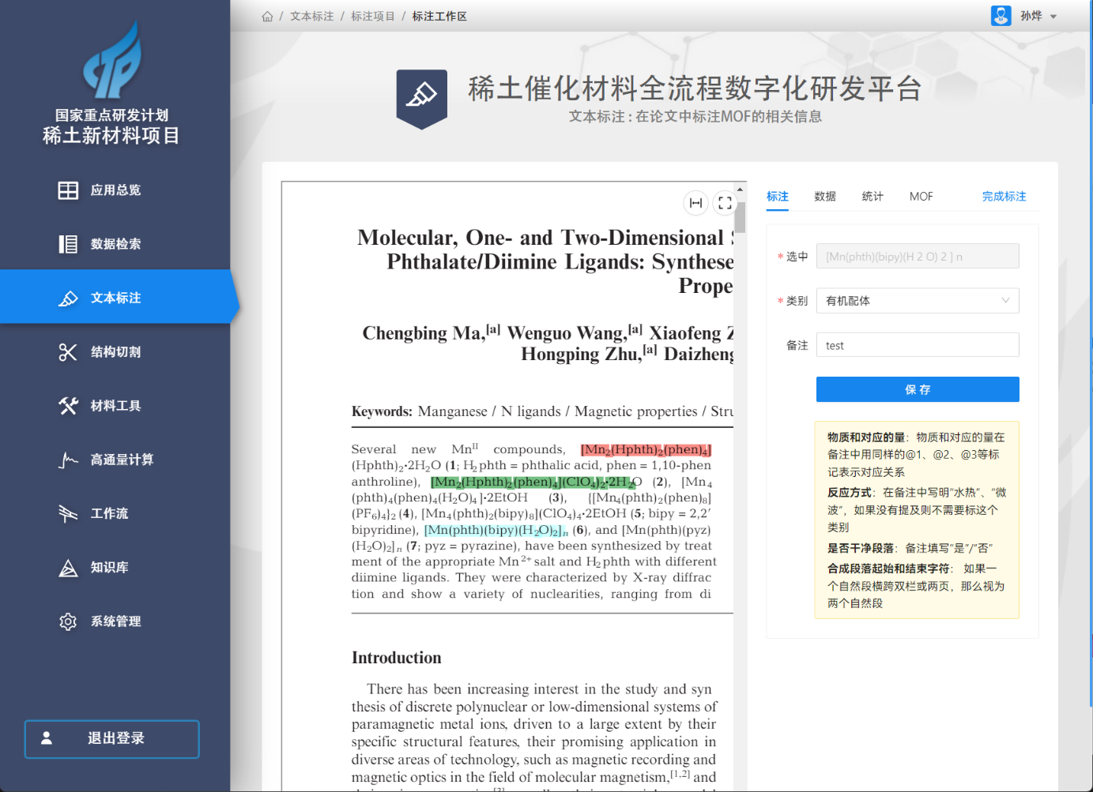
图 1-1 稀土催化材料平台文本标注模块
基于初版系统的运行反馈和用户需求，我们识别出了一系列的待开发需求，这些需求将引导我们的项目向更高层次迈进：
多领域支持：扩展系统的应用范围，不仅限于稀土催化材料领域，而是能够支持多个专业领域的科学文献标注。这要求系统能够适应不同领域的标注规则和信息需求。
协助标注：引入多人协作和项目管理功能，使得研究团队能够在同一平台上共同进行文献标注工作，提高标注效率和数据的一致性。此外，账号权限管理功能将确保项目信息和数据的安全性。
自动化抽取：开发模型训练和智能挖掘功能，利用人工智能技术自动化提取和挖掘预设定义的关键信息，从而减少人工标注的负担，提高信息提取的效率和准确性。
预设共享与社区协作：建立一个共享和协作的生态系统，允许用户分享自己创建的标注预设，促进知识的共享和社区间的协作。
为了满足这些广泛且深入的需求，我们计划从底层完全重构系统，仅保留文献展示与标注模块的代码作为基础。这一重构工作将采用最新的技术框架和开发理念，确保系统的可扩展性、稳定性和易用性。通过这一全面升级，我们期望打造一个全新的、功能丰富且高度灵活的智能文本标注与挖掘平台，为广泛的研究领域和专业领域的研究人员提供强大支持，推动科学研究和知识发现的新进展。

参考文献
[1] GB-T8567-2006, 计算机软件文档编制规范[S].
[2] Roger S.Pressman著, 郑人杰等译.软件工程[M].第七版.北京：机械工业出版社,2011.
[3] Wang W, Bi B, Yan M, et al. Structbert: Incorporating language structures into pre-training for deep language understanding[J]. arXiv preprint arXiv:1908.04577, 2019.
[4] Estellés E, Del Moral E, González F. Social bookmarking tools as facilitators of learning and research collaborative processes: The Diigo case[J]. Interdisciplinary Journal of E-Learning and Learning Objects, 2010, 6(1): 175-191.
[5] Luo L, Yang Z, Yang P, et al. An attention-based BiLSTM-CRF approach to document-level chemical named entity recognition[J]. Bioinformatics, 2018, 34(8): 1381-1388.
[6] Devlin J, Chang M W, Lee K, et al. Bert: Pre-training of deep bidirectional transformers for language understanding[J]. arXiv preprint arXiv:1810.04805, 2018.
[7] Diigo. Diigo - Better reading and research with annotation, highlighter, sticky notes, archiving, bookmarking & more[EB/OL]. [访问日期2024-04-10]. https://www.diigo.com/
[8] 阿里云. NLP自学习平台_文本分析_自然语言处理_人工智能[EB/OL]. [访问日期2024-04-10]. https://ai.aliyun.com/nlp/nlpautoml
[9] OpenAI. Fine-tuning - OpenAI API[EB/OL]. [访问日期2024-04-10]. https://platform.openai.com/docs/guides/fine-tuning

术语和缩略语
表 1-1 专业术语/缩略语描述表
序号 | 术语/缩写 | 定义
1 | API | Application Programming Interface，应用程序接口
2 | UCM | Use Case Modeling，用例建模
3 | RUCM | Restricted Use Case Modeling，限制性用例建模
4 | LLM | Large Language Model，大型语言模型
5 | BERT | Bidirectional Encoder Representations from Transformers，基于变换器的双向编码器表示技术
6 | ITAS | Intelligent Text Annotation System,智能文本标注系统
7 | LSTM | Long Short-Term Memory，长短期记忆网络
8 | NER | Named Entity Recognition，命名实体识别

总体描述

2.1 总体设计
智能文本标注系统（ITAS）旨在为科研人员和数据分析师提供一个强大的工具，以高效、准确地处理和分析大量文本数据。如下图2-1所示，系统由两个紧密相连的子系统组成：文本标注子系统和智能挖掘子系统，它们共同服务于三类主要用户——系统标注管理员、数据标注员和科研人员。文本标注子系统作为智能挖掘子系统的前驱，负责提供标注数据，而智能挖掘子系统则扩展和应用这些数据，通过自动化方法识别和提取未标注文本中的信息。
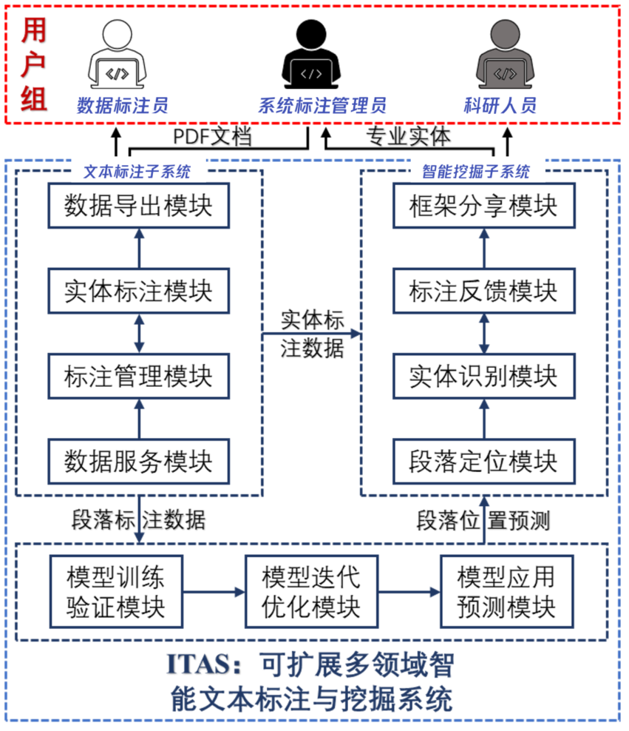
图 2-1 ITAS总体设计图
文本标注子系统是整个智能文本标注与挖掘系统的基础，专注于为智能挖掘子系统提供高质量的标注数据。它强调高自定义性，允许用户根据特定学科的需求自定义标注类别，以适应研究主题和数据种类的多样性。同时，该子系统通过精准定位和数据质量控制功能，确保了数据的准确性和可靠性，为后续的数据处理和模型训练奠定了坚实的基础。核心设计要点包括数据服务、标注管理、实体标注及数据导出模块，每个模块都旨在简化操作流程，提升标注效率和数据处理的灵活性。
智能挖掘子系统则是文本标注子系统的延伸和应用，通过自动化方法实现对大量未标注文本中相同类型信息的识别和提取。它强调自动化处理、灵活性和扩展性，以及用户交互，旨在根据已标注数据训练模型，实现新文档中实体的自动识别和标注。智能段落定位、智能实体识别、智能标注反馈以及定制框架分享等设计要点，共同支持不同模型和技术框架的适应性，满足多样化的研究需求，并通过直观的前端界面，展示标注结果，允许用户反馈和调整，以提高系统的准确性和可用性。

2.2 用户特点
ITAS系统面向三类主要用户——系统标注管理员、数据标注员和科研人员，每种角色具有独特的需求和特点。通过明确的角色定义和职责分配，以及针对不同角色的功能设计，确保系统能够满足各类用户的特定需求。
系统标注管理员通常是科研机构、大学和企业的代表，他们需要高质量的数据支持科研工作。作为标注和抽取全过程的核心角色，管理员不仅定义标注预设、上传文档、管理标注项目，还负责导出标注数据并参与模型的训练和验证。此外，管理员在遇到无法满足现有研究需求的预设时，还需创建新的预设并参与后续的标注和抽取工作，显示出对系统灵活性和全面性的高需求。
数据标注员角色可能由专业的数据标注团队或领域内的研究人员和学生担任。他们主要负责执行具体的文档标注任务，需要高效、直观的工具来完成大量文本标注，依赖于系统提供的清晰指示和预设。标注员对工具的易用性和标注效率有着极高的要求，但可能缺乏进行深入标注所需的领域知识。
科研人员，包括研究人员、科学家、技术人员及数据分析师等，主要使用智能挖掘子系统，利用系统提取和挖掘文献中的关键信息。他们侧重于系统的智能化能力，期望通过最小的人工干预获得最大的信息价值，对系统的自动化和智能化水平有较高的期望。
此外，用户可能需要在不同角色之间切换，体现了系统设计需要支持灵活的角色管理和任务切换能力。例如，一个用户可能初期作为系统标注管理员定义新的预设，随后作为数据标注员参与标注工作，最终转为科研人员使用预设进行信息抽取。这种多角色的用户特点要求系统不仅要提供针对各个角色的定制化功能，还要确保不同角色间能够无缝衔接，以满足用户在不同研究阶段的需求。

2.3 数据流图
系统总体数据流图如下图2-2所示。
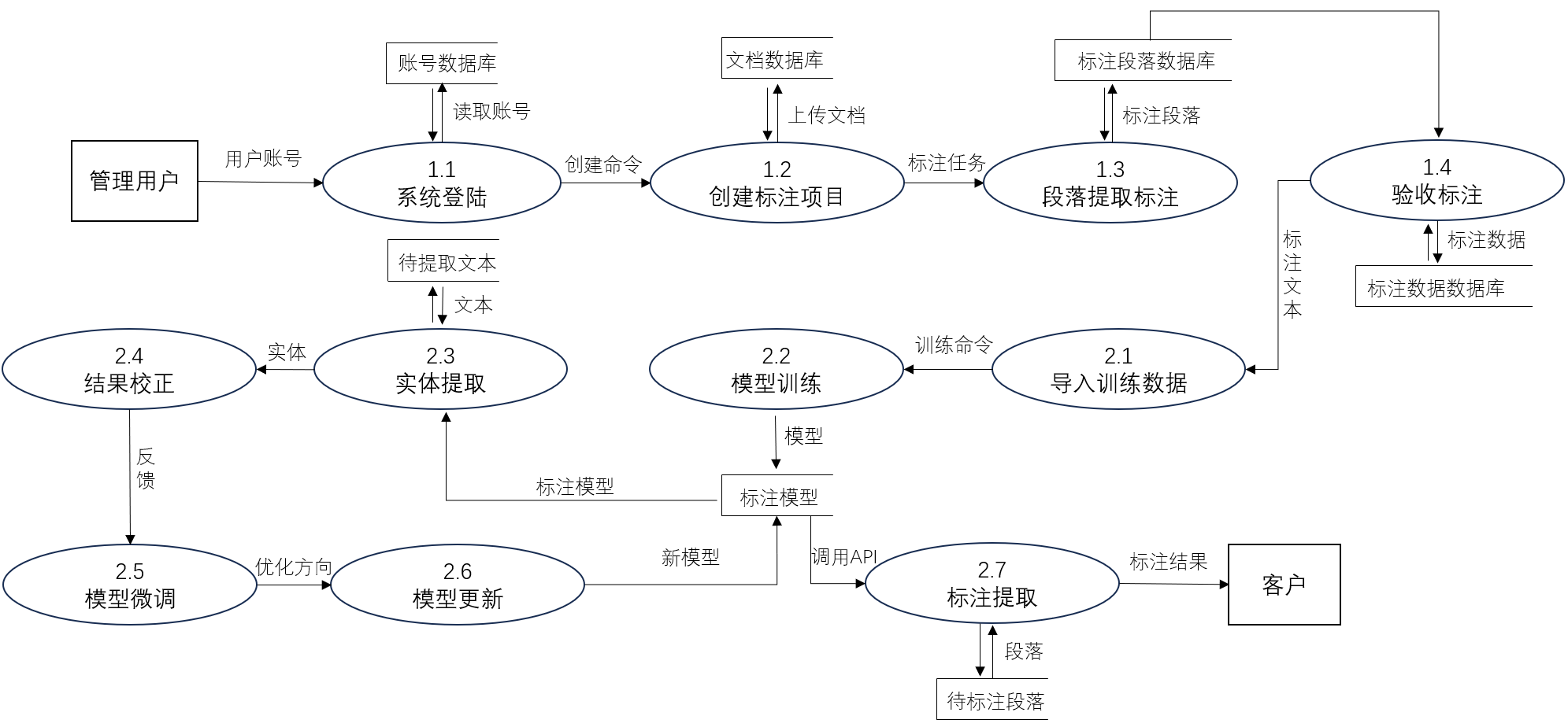
图 2-2 数据流图

2.4 数据字典
标注：在文本数据中识别并显式地标记出特定信息或实体的过程。标注既是为了人类理解而明确标出文本特定部分的行为，也是为了机器学习模型训练提供示例的准备工作。标注的目的是通过明确示范，使模型能够学习如何自动识别和处理相似的文本信息。
抽取：利用经过训练的模型自动从文本中识别并提取出预定义实体或信息的过程。抽取是标注工作的延伸和应用，通过自动化方法实现对大量未标注文本中相同类型信息的识别和提取。
标注数据集：一组已经手工标注好的文本数据，其中明确标识了待抽取实体的位置和类别。标注数据集是机器学习模型训练过程中的关键输入，用于教导模型识别和理解文本中的特定信息。以发票数据抽取为例，标注数据集包括指出发票文本中的供应商、发票号码、金额等实体字段的样本。
段落：文本中按照逻辑、主题或格式分隔的连续句子组。在文档结构中，段落作为基本单位，承载特定的信息或论点。
实体：文本中可以独立存在的、有明确指代的对象，包括但不限于人名、地名、机构名、时间、事件、数字等。实体在文本挖掘中通常作为信息抽取和分析的基础单位。
模型：通过机器学习技术构建的算法，旨在自动化执行文本的标注和抽取任务。模型基于训练数据学习识别文本中的特定段落或实体，能够应用于未知文本的自动处理。随着大语言模型的流行，传统模型逐渐被如GPT等LLM模型取代。
- 段落模型：专门用于处理和理解文本中特定段落或内容类型的机器学习模型。段落模型如BERT能够捕捉文本中的深层语义关系，适用于理解整个文档结构和内容。这类模型通常用于分析文档的大块文本，如摘要、引言或结论等。
- 实体模型：专门用于识别和提取文本中的具体实体（如人名、地名、日期、事件等）的机器学习模型。实体模型如LSTM（长短期记忆网络）+ CRF（条件随机场）和StructBert（结构化BERT），通过理解文本的局部上下文来识别特定的信息点。这些模型擅长处理细粒度的任务，如命名实体识别（NER）。
预设：一套预定义的规则和模板，旨在指导标注和抽取过程中的实体识别、分类及相关属性的提取。预设框架确保了信息处理的一致性和高效性，可根据不同的应用场景进行定制。
- 段落预设：专为处理和分析文档中特定段落或内容类型而设定的一系列预设规则。这些规则指导如何标注和抽取文档的结构性部分（如摘要、引言、结论等），旨在提高特定信息抽取的准确度和效率。
- 实体预设：针对需从文档中识别和抽取的特定实体类型（如人名、地名、日期、事件等）而设定的一系列预设规则。实体预设旨在提高从大量文本中快速、准确地标注和抽取关键信息的效率和准确度。

2.5 产品功能
ITAS系统总体用例图如下图2-3所示，本系统划分为文本标注子系统与智能挖掘子系统。其中，文本标注子系统的功能目标为提供一个能够完成文本标注与管理的图形化界面平台，以直接提供可供科研使用的有效标注数据或为智能挖掘模型训练提供训练数据。而智能挖掘子系统的功能目标为向用户提供一个可自动标注并提取有效信息的图形化界面平台。
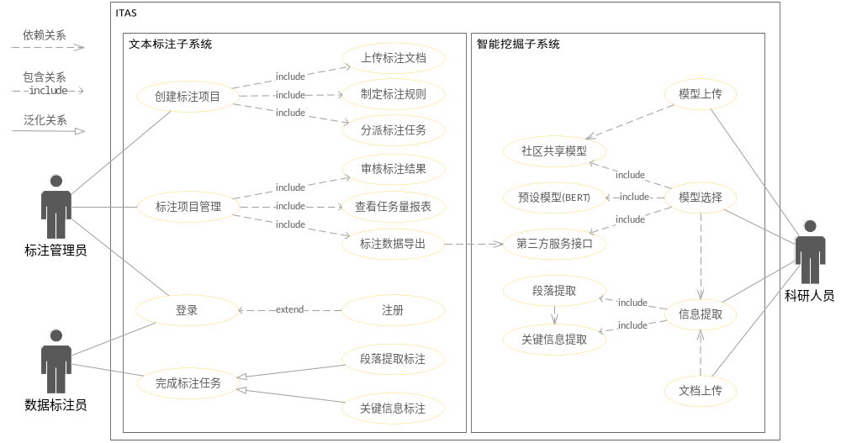
图 2-3 ITAS系统总体用例图

2.5.1 文本标注子系统功能
1 用户注册登录：
为用户提供注册登录服务，在注册时需要满足用户名合法条件，并进行密码强度验证。
2 创建标注项目：
标注项目分为两类，一种是提取目标段落类（如最终目标是提取化学合成式，该类任务负责提取可能包含合成式信息的段落），一种是精准定位关键数据类(如提取化学合成式)，标注管理员可以自定义标注的规则并上传待标注的文档，之后可以将该项目分配给标注员，同一任务可分配给多个标注员。
3 标注项目管理：
在标注员们完成标注任务后，标注管理员可以审核标注任务完成结果。在标注任务完成后，可以导出标注数据以进行下一步的科研工作。标注管理员可以查看任务报表作为标注员薪酬计算依据。
4 执行标注任务：
数据标注员标注管理员制定的标注规则完成分配给自身的标注项目。同时，平台会提供图形化界面指引引导数据标注员学习标注平台使用方法。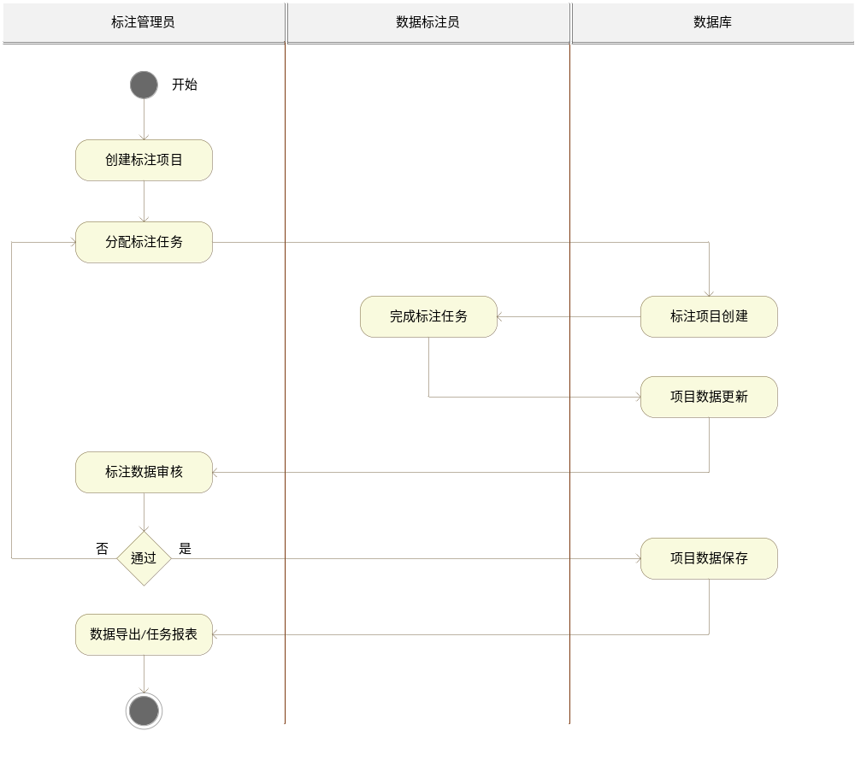
图 2-4 文本标注子系统活动图

2.5.2 智能挖掘子系统功能
1 模型上传
为满足部分无模型训练条件且对应领域系统未提供预设模型的用户需求，本系统设计了社区共享功能。用户在训练模型后，可以上传模型到社区共享，其他用户可以选择使用社区共享中的模型完成科研任务。
2 模型选择
智能挖掘子系统为用户提供3种选择模型的方式：
预设模型选择是系统内置的模型，针对特定的领域提供数据挖掘模型，内置模型的F1指标大于0.7。
社区共享模型选择为对应领域内置模型缺失且自己并未进行模型训练的用户提供了挖掘模型获取方式，用户可以通过选择其他用户上传的共享模型进行数据挖掘。
第三方服务接口为缺失数据挖掘模型合适用户提供了快捷的数据挖掘方式，用户可以通过在文本标注子系统标注少量数据后，通过智能挖掘子系统提供的ChatGPT等第三方接口快捷高效的提取目标数据。
3 文档上传
科研人员登录系统后，选择并上传所需文档。系统随后验证文档格式和大小，若符合要求，保存文件并自动完成PDF格式到TXT格式的转换。
4 信息提取
信息提取模块根据用户选择的数据挖掘模型对用户上传的待标注文档完成信息提取工作。系统首先提取段落标注信息，再根据提取后的信息提取关键标注数据。

2.6 约束
技术约束：本系统采用前后端分离架构,前端使用Vue3.0框架,后端采用Spring Cloud框架。系统依赖Docker容器化技术实现部署,采用微服务架构提高系统的可扩展性和可维护性。数据存储方面,系统需要综合使用关系型数据库(如MySQL)、图数据库(如Neo4j)以及文件存储(如Minio),以满足不同数据的存储需求。系统运行环境要求如下:操作系统需为Ubuntu 22.04版本;浏览器方面,要求支持Chrome、Edge、Firefox的最新稳定版,以保证用户界面的兼容性和可访问性。
性能约束：系统应确保优秀的用户体验和高效的任务处理能力。打开标注文档的时间应控制在5秒以内,确保用户可以快速进入标注任务。在标注过程中,系统对用户的标注操作响应时间应在0.5秒以内,提供流畅的标注体验。对于文档转换等后台任务,单个文档的处理时间应控制在5至10秒,并且能够支持大量文档的并发处理,满足大规模标注任务的需求。同时,系统需要保证标注和识别的高精度,以F1 score衡量,要求达到0.7以上,确保标注数据的质量和可用性。
安全约束：系统须严格遵守《中华人民共和国网络安全法》《中华人民共和国数据安全法》《中华人民共和国个人信息保护法》等数据安全和隐私保护相关法律法规,建立完善的数据安全管理制度和措施。采用先进的加密技术对敏感数据进行加密存储和传输,如使用AES-256对数据进行加密,使用HTTPS协议进行数据传输,防止数据在存储和传输过程中被非法窃取或篡改。实现基于角色的访问控制(RBAC)用户权限管理机制,根据用户角色(如管理员、标注人员、普通用户等)分配相应的系统权限,严格控制用户对数据和功能的访问,防止越权操作和数据泄露。
用户界面操作约束：系统界面设计应遵循简洁、直观、易用的原则,采用清新、大方的色彩搭配和布局,减少视觉干扰,降低用户的使用难度和学习成本。提供清晰的导航机制和菜单结构,用户可以通过顶部导航栏、侧边栏等快速访问各个功能模块,并支持面包屑导航,方便用户了解当前位置和返回上级页面。对于标注等核心操作,提供引导性的操作提示和弹窗指引,指导用户正确完成操作步骤,减少误操作的发生。针对系统的关键功能和常见操作,提供详细的帮助文档和用户手册,包括文字说明、操作视频、FAQ等多种形式,方便用户随时查阅和学习。
时间和资源约束：项目须在本学期内(2024年3月-2024年7月)完成,总开发周期为4个月。在项目启动后第1个月完成需求分析和设计工作,第2-3个月完成编码和测试工作,第4个月完成验收和部署工作。项目团队由9名成员组成,包括2名项目经理,3名开发人员,2名测试人员和2名UI设计师。每名成员的工作时间为每周40小时,项目经理需要额外投入20%的时间用于项目管理和沟通协调。项目需要使用的开发工具包括PyCharm、Visual Studio Code、Git等,服务器操作系统为CentOS 7.x,数据库使用MySQL 8.0,Web服务器使用Nginx,均采用开源软件,无需额外采购商业软件licenses。需要使用的硬件资源包括1台Web服务器、1台数据库服务器,服务器配置须满足系统的性能需求。

2.7 假设和依赖关系

2.7.1 假设关系
本系统的建设和运行基于以下假设:高质量的标注数据集是保证系统准确性和效率的关键。为此,需要投入足够的人力资源,组建专业的数据标注团队,制定严格的标注指南和质量控制流程,确保标注数据的准确性、一致性和完整性。标注人员需要具备相关领域的专业背景知识,熟悉业务需求和数据特点。
系统的适用范围和扩展性在很大程度上取决于标注类别的设计。标注类别需要充分考虑业务场景、用户需求和数据特点,既要足够全面,覆盖主要的实体类型和关系类型,又要尽量简洁,避免过于复杂和冗余。如果未来出现新的研究方向或业务需求,可能需要对标注类别进行调整和扩展。
用户是相关领域的专业人员,如材料科学研究人员,对稀土催化材料的专业术语和概念有一定的了解,能够正确理解和使用系统提供的功能。同时,用户具备基本的计算机操作能力,能够熟练使用Web浏览器,并按照操作指引完成任务。
待处理的论文和文档资料主要以PDF格式提供。PDF是目前科技论文和文献的主流格式,具有跨平台、易于传输和打印等优点。系统需要针对PDF格式进行解析和处理,提取文本、图表等信息。如果数据源的格式发生变化,如提供Word、LaTeX等其他格式,需要对文献预处理模块进行相应的调整和扩展。

2.7.2 依赖关系
本系统的正常运行和功能实现依赖于以下软件环境和技术栈:
后端服务器:系统后端服务器采用Python语言开发,基于Flask Web框架搭建,运行于Linux操作系统(如CentOS 7.x或Ubuntu 20.04)之上。后端服务器需要与MySQL 8.0数据库和Redis 6.0缓存数据库进行交互,以实现数据的持久化存储和高速读取。同时,系统还依赖于Apache PDFBox、spaCy、NLTK等第三方库,用于PDF文件解析、自然语言处理等功能。
前端应用:系统前端应用采用Vue.js 3.0框架开发,结合Element Plus UI组件库,运行于现代Web浏览器(如Chrome 90.0+、Firefox 88.0+)之上。前端应用通过RESTful API与后端服务器通信,实现数据的交互和同步。同时,系统还依赖于ECharts、D3.js等数据可视化库,用于实体关系图、知识图谱等的绘制和展示。
人工智能框架:系统的语义理解、实体抽取、关系抽取等核心功能依赖于先进的自然语言处理和机器学习框架,如TensorFlow 2.4+、PyTorch 1.8+等。这些框架提供了强大的建模和训练能力,支持卷积神经网络(CNN)、循环神经网络(RNN)、Transformer等多种模型结构,可以根据任务需求灵活选择和优化。随着人工智能技术的迅速发展,如GPT-4、Claude 3等大规模语言模型的出现,系统需要及时评估和引入新技术,以提高性能和智能化水平。
文献预处理:系统依赖于PDF文献数据源,需要对PDF文件进行解析、清洗和结构化处理。这一过程依赖于Apache PDFBox、pdf.js等专业的PDF处理库,可以提取文本、图像、表格等不同类型的内容,并转换为结构化的数据格式(如JSON、XML)。如果数据源的格式发生变化,如提供Word、LaTeX等其他格式,需要引入相应的文档解析库,对文献预处理模块进行调整和扩展。
服务器硬件:系统后端服务器需要运行于高性能的硬件环境之上,以确保系统的并发处理能力和响应速度。建议采用多核心、高主频的CPU(如Intel Xeon系列),配备大容量内存(如64GB以上)和固态硬盘,提供高速的数据读写和计算能力。同时,服务器需要配备高带宽、低延迟的网络接口(如万兆以太网卡),以支持大规模用户的并发访问。为了提高系统的可用性和数据安全性,服务器硬件还需要配置电源冗余、RAID磁盘阵列等高可靠性设计。
如下图2-5所示，这些依赖项之间存在复杂的兼容性约束和集成关系,需要进行细致的版本控制和依赖管理,同时也需要合理的系统架构和接口设计,以保证各个组件之间的协同工作和数据流转。随着业务需求和技术环境的变化,系统需要持续评估和优化这些依赖关系,引入新的技术和工具,确保系统的先进性和可扩展性。
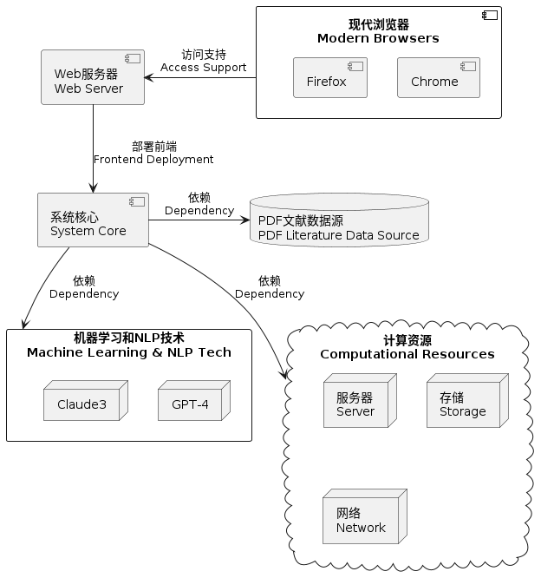
图 2-5 依赖关系

2.8 需求分配
在本节中，我们将根据系统架构对需求进行详细的分配。我们将需求细化并与系统架构中的各个模块相匹配，确保每个模块的功能和职责得到清晰定义，并考虑模块之间的交互与集成。
文本标注子系统包含以下几个关键模块：
- 数据服务模块负责管理标注数据和原始文献，提供包括文档的上传、存储和检索功能。此模块封装底层的数据库操作例如MySQL和对象存储如Minio，简化后端逻辑和前端交互。此外，数据服务模块将提供数据备份和恢复机制，确保数据的安全性和可恢复性。此模块还将处理文档的预处理，如格式转换（例如从PDF到HTML），以支持在Web界面中高效地进行标注。
- 标注管理模块将提供标注项目的配置功能，允许管理员创建和管理标注项目。该模块支持标注任务的分配和管理，可以将任务分配给不同的标注人员，并记录任务的完成情况。标注管理模块还包括标注人员的管理功能，如用户注册和权限管理。此外，实现项目进度监控和数据质量管理，生成项目进度报告，并对标注数据进行抽检和审核，是该模块的另一核心功能。
- 实体标注模块实现核心的文本标注功能，允许用户在文档中识别和标注实体。支持自定义标注类别，用户可以根据项目需求定义不同的实体类型。该模块将记录详细的标注位置信息，包括实体在文档中的起始位置、结束位置等，方便后续的数据处理和模型训练。此外，提供辅助标注功能，如实体建议和自动标注，以提高标注效率。
- 数据导出模块支持将标注结果和相关文本导出为标准化的数据格式，如JSON、XML等，便于机器学习算法的读取和处理。该模块提供数据导出格式的定制化功能，满足不同研究需求和算法要求。对导出的数据进行必要的预处理，如数据清洗、格式转换等，以确保数据质量。
智能挖掘子系统则包含以下模块：
- 段落定位模块利用大型语言模型如BERT、GPT对文档进行语义理解和分析，自动定位包含关键信息的段落。支持自定义定位规则，用户可以根据项目需求设置不同的定位策略和参数。该模块与标注管理模块集成，自动将定位结果推送给标注人员，以提高标注效率。
- 实体识别模块基于标注数据训练命名实体识别（NER）模型，实现文本中关键实体的自动识别。支持多种实体类型的识别，如人名、地名、组织机构名等。提供实体识别的可视化界面，方便用户查看和校验识别结果。该模块与标注反馈模块集成，通过用户反馈持续优化识别模型。
- 标注反馈模块收集用户对标注结果和智能挖掘结果的反馈，包括标注错误报告、新实体类型建议等。对反馈数据进行分析和挖掘，发现常见问题和改进机会。此外，将反馈结果用于模型的迭代优化，提高标注质量和智能挖掘性能。
- 框架分享模块创建开放的社区平台，促进不同领域专家的合作和交流。允许用户共享和下载自定义的标注框架、标注规则和语料库。此模块提供版本管理和评论功能，方便用户追踪和改进共享的内容。与标注管理模块集成，支持一键导入共享的标注框架，提高项目配置效率。
以上细化的需求分配有助于指导系统的设计和开发工作，确保各个模块能够紧密配合，高效地实现系统的整体功能。

具体需求

外部接口需求

3.1.1 用户界面
界面友好性：直观、简洁的用户界面设计，便于用户快速上手。
- 用户登录/注册:用户通过用户名密码或第三方账号登录,新用户可以注册。
- 标注界面:用户可以在PDF文档的HTML视图中进行标注,支持选择文本并标记实体类别。
- 标注任务界面:用户可以领取、提交标注任务,查看任务完成进度。
- 管理界面:管理员可以创建和管理标注项目,分配任务,监控进度,审核质量。
- 智能挖掘界面:用户可以上传新的文档,系统自动标注实体,用户可以检查和修正结果。

3.1.2 硬件接口
Web服务器:
- CPU:8核心16线程,主频3.0GHz以上
- 内存:32GB DDR4 ECC
- 硬盘:2TB SSD,读写速度不低于500MB/s
- 网卡:2个10Gbps以太网卡,支持RAID 1
数据库服务器:
- CPU:16核心32线程,主频3.0GHz以上
- 内存:64GB DDR4 ECC
- 硬盘:2TB SSD,读写速度不低于800MB/s;8TB HDD,7200rpm
- 网卡:4个10Gbps以太网卡,支持RAID 10
文件存储服务器:
- CPU:4核心8线程,主频2.5GHz以上
- 内存:16GB DDR4 ECC
- 硬盘:20TB HDD,7200rpm,支持RAID 5
- 网卡:2个1Gbps以太网卡,支持RAID 1
开发测试服务器:
- CPU:8核心16线程,主频2.5GHz以上
- 内存:32GB DDR4
- 硬盘:1TB SSD,读写速度不低于500MB/s
- 网卡:2个1Gbps以太网卡
以上硬件配置需要根据系统的实际性能需求和并发访问量进行适当调整和优化。同时,服务器硬件需要配置合适的冗余和备份机制,如电源冗余、RAID磁盘阵列等,以提高系统的可用性和数据安全性。硬件资源的性能和稳定性直接影响系统的响应速度和用户体验,需要进行充分的性能测试和调优。。

3.1.3 软件接口
服务器端:
- 操作系统:Linux(推荐CentOS 7.x或Ubuntu 20.04 LTS)
- Web服务器:Nginx 1.18.0或Apache HTTP Server 2.4.x
- 应用服务器:Python 3.8.x,Flask 2.0.x Web框架
- 数据库:MySQL 8.0.x,Redis 6.0.x
客户端:
现代Web浏览器,如Chrome 90.0+,Firefox 88.0+,Safari 14.0+等,需要支持HTML5,CSS3和JavaScript(ES6+)
开发环境:
- 集成开发环境:PyCharm 2021.x,Visual Studio Code 1.56+
- 版本控制工具:Git 2.30+
- 持续集成/持续部署(CI/CD)工具:Jenkins 2.277+
此外,系统还将依赖以下关键技术和框架:
- 前端框架:Vue.js 3.0+,Element Plus 1.0+
- 数据可视化库:ECharts 5.0+,D3.js 6.0+
- 自然语言处理库:spaCy 3.0+,NLTK 3.5+
- 机器学习框架:TensorFlow 2.4+,PyTorch 1.8+
- 文本预处理和PDF解析:Apache PDFBox 2.0+,pdf.js 2.0+
如下图3-1所示，这些软件环境和依赖项之间存在一定的兼容性约束,需要进行适当的版本控制和依赖管理,以确保系统的正常运行。同时,不同的软件组件和库之间也存在调用和集成关系,需要进行合理的架构设计和接口定义。
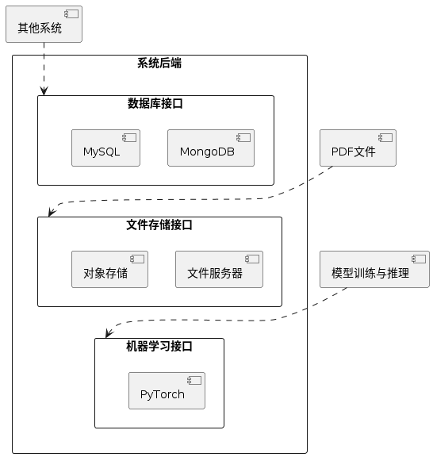
图 3-1 软件接口

3.1.4 通信接口
系统前后端通过HTTP/HTTPS协议通信,使用RESTful API进行数据交互，支持JSON、XML等标准数据格式交换。后端服务间也通过HTTP协议通信。用户使用Web浏览器访问系统。系统考虑提供第三方认证(如OAuth2.0)和Open API等外部通信接口,方便与其他系统集成。
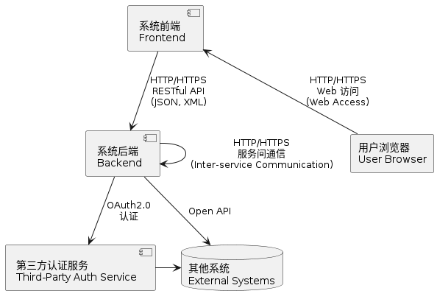
图 3-2 通信接口

功能需求

3.2.1 文本标注子系统
1 创建标注项目
标注管理员创建标注项目，填写项目相关信息，加入标注文本，指定标注人员，添加标签后为标注人员分配任务。
表 3-1 RUCM-创建标注项目
用例名 | 创建标注项目
用例描述 | 标注管理员创建标注项目，为数据标注员分配标注任务。
参与者 | 标注管理员
涉众 | 数据标注员
前置条件 | 标注管理员已经注册并登录到文本标注系统中，并拥有标注管理员权限。
后置条件 | 无
基本事件流 | Steps
基本事件流 | 1 | 标注管理员选择新建标注项目，填写项目名称和项目简介以及上传任务书。
基本事件流 | 2 | 标注管理员选择加入标注文本，上传具体的待标注文本。
基本事件流 | 3 | 标注管理员选择加入新的标注人员。
基本事件流 | 4 | 标注管理员选择新建标签，填入标签Key和标签名称。
基本事件流 | 5 | 标注管理员选择任务分配，填入标注人员数量、标注文本数量和标注标签数量。
备选事件流 | 无
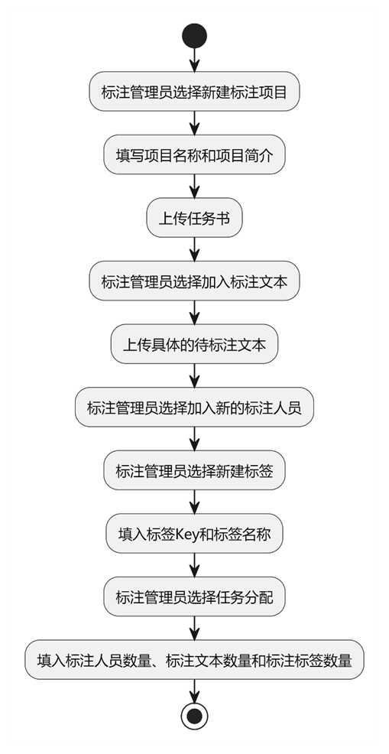
图 3-3 流程图-创建标注项目

2 标注项目管理
标注管理员对数据标注员完成的任务进行验收，如果验收成功，标注管理员导出数据，如果验收不成功，标注管理员重新分配标注任务。
表 3-2 RUCM-验收标注数据
用例名 | 标注项目管理
用例描述 | 标注管理员对数据标注员完成的任务进行审核。
参与者 | 标注管理员
涉众 | 数据标注员
前置条件 | 数据标注员已完成标注任务。
后置条件 | 无
基本事件流 | Steps
基本事件流 | 1 | 标注管理员选择查看标注列表，对数据标注员的标注任务进行查看。
基本事件流 | 2 | 标注管理员选择导出数据，下载已标注好的文本。
备选事件流 | RFS Basic Flow 2
备选事件流 | 1 | 标注管理员不导出数据
备选事件流 | Postcondition | 退出系统

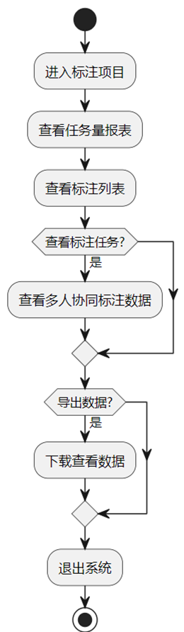
图 3-4 流程图-标注项目管理

3 用户注册
数据标注员开始注册账户，数据标注员输入注册账户以及密码，系统验证数据标注员注册账户是否合法，随后验证注册密码强度是否符合要求，如果不合法或不符合要求，系统进行提示并返回注册页面，如何合法并且符合要求，则系统提示注册成功并跳转到登录页面。
表 3-3 RUCM-注册数据标注员账户
用例名 | 注册数据标注员账户
用例描述 | 数据标注员注册账户
参与者 | 数据标注员
涉众 | None
前置条件
后置条件
基本事件流 | Steps
基本事件流 | 1 | INCLUDE USE CASE 设置数据库连接
基本事件流 | 2 | 数据标注员输入注册账户和密码
基本事件流 | 3 | 系统VALIDATE THAT账户名称合法
基本事件流 | 4 | 系统VALIDATE THAT账户密码强度符合要求
基本事件流 | Postcondition | 创建数据标注员账户并跳转登录页面
备选事件流 | RFS Basic Flow
备选事件流 | 1 | 系统提示账户名称非法
备选事件流 | Postcondition | 系统回到账户设置界面

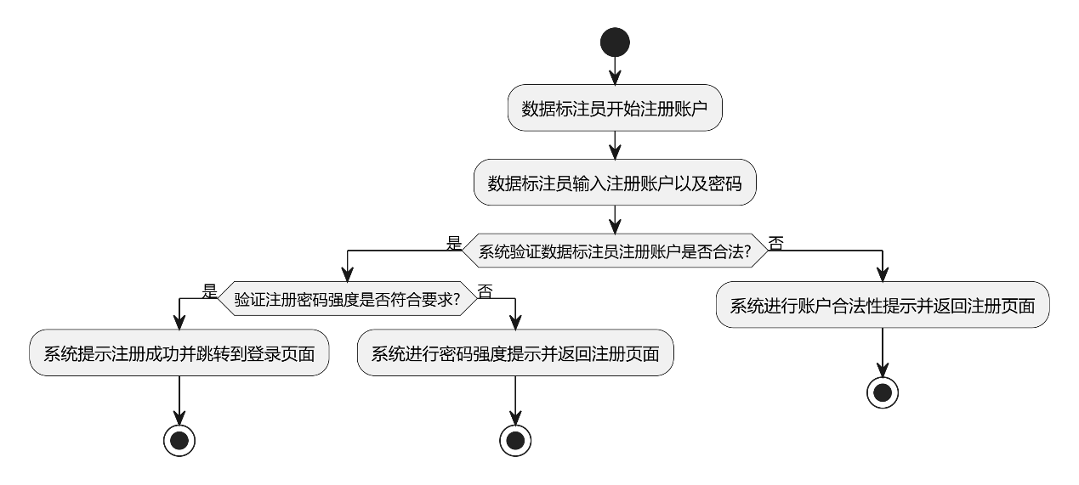
图 3-5 流程图-注册数据标注员账户
4 用户登录
数据标记员进入系统登录界面，随后输入账户与密码，系统首先判断账号是否存在，如果账号不存在则提示标记员注册账号并返回登录界面，若账号存在则随后判断输入密码是否正确，若密码不正确，则系统提示密码错误，并返回登录界面，若账号密码均正确，则进入系统初始界面。
表 3-4 RUCM-数据标注员登录
用例名 | 数据标注员登录
用例描述 | 数据标注员登录系统
参与者 | 数据标注员
涉众 | None
前置条件
后置条件 | 数据标记员使用系统功能进行标注
基本事件流 | Steps
基本事件流 | 1 | INCLUDE USE CASE 设置数据库连接
基本事件流 | 2 | 数据标注员输入账户和密码
基本事件流 | 3 | 系统VALIDATE THAT账户是否存在
基本事件流 | 4 | 系统VALIDATE THAT密码是否匹配
基本事件流 | Postcondition | 数据标注员进入系统
备选事件流 | RFS Basic Flow 1
备选事件流 | 1 | 系统提示账户不存在
备选事件流 | Postcondition | 系统回到登录界面
备选事件流 | RFS Basic Flow 2
备选事件流 | 1 | 系统提示密码错误
备选事件流 | Postcondition | 系统回到登录界面

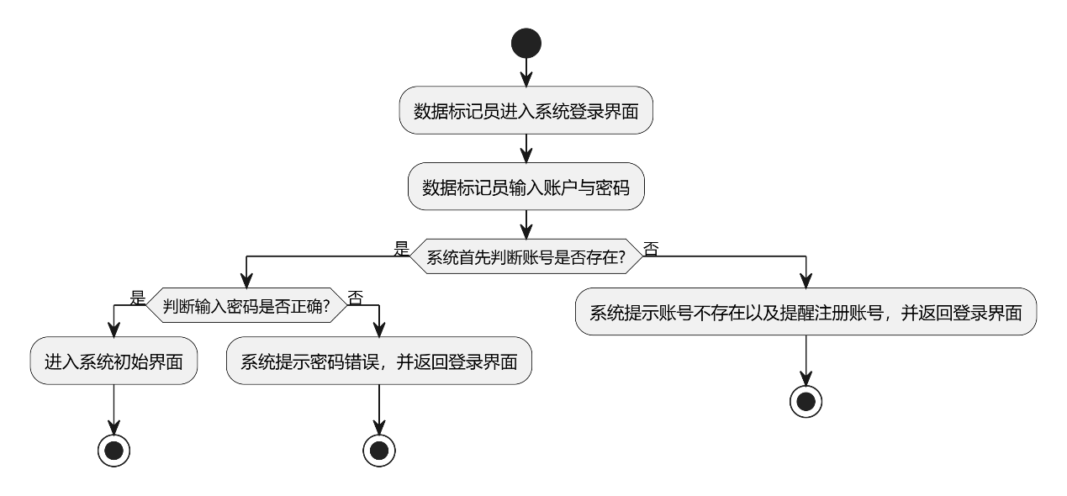
图 3-6 流程图-数据标注员登录

5 执行标注任务
数据标注员首先进入标注项目，随后选择标注项目下的标注任务；系统会判断标注任务状态是否为未完成；若标注任务状态为未完成，则数据标注员进入系统，加载并打开文档，系统显示标注任务并引导数据标注员进行标注，随后数据标注员针对段落提取和关键信息进行标注，最终确认标注任务完成；若标注任务状态为已完成，数据标注员可以选择退出任务标注界面或将标注任务状态为未完成并继续完成标注。
表 3-5 RUCM-执行标注任务
用例名 | 执行标注任务
用例描述 | 数据标注员完成已发布标注任务
参与者 | 数据标注员
涉众 | 数据标注员
前置条件 | 标注管理员发布标注任务
后置条件
基本事件流 | Steps
基本事件流 | 1 | 数据标注员进入标注项目
基本事件流 | 2 | 数据标注员选择标注任务
基本事件流 | 3 | 系统判断标注任务状态是否为未完成
基本事件流 | 4 | 系统加载并打开文档，显示标注任务。
基本事件流 | 5 | 系统引导数据标注员进行标注
基本事件流 | 6 | 数据标注员针对段落提取和关键信息进行标注。
基本事件流 | 7 | 数据标注员确认标注任务完成。
基本事件流 | Postcondition
备选事件流 | RFS Basic Flow
备选事件流 | 1 | 标注状态为已完成
备选事件流 | Postcondition | 科研人员可选择退出任务界面或更改任务状态并重新完成标注。

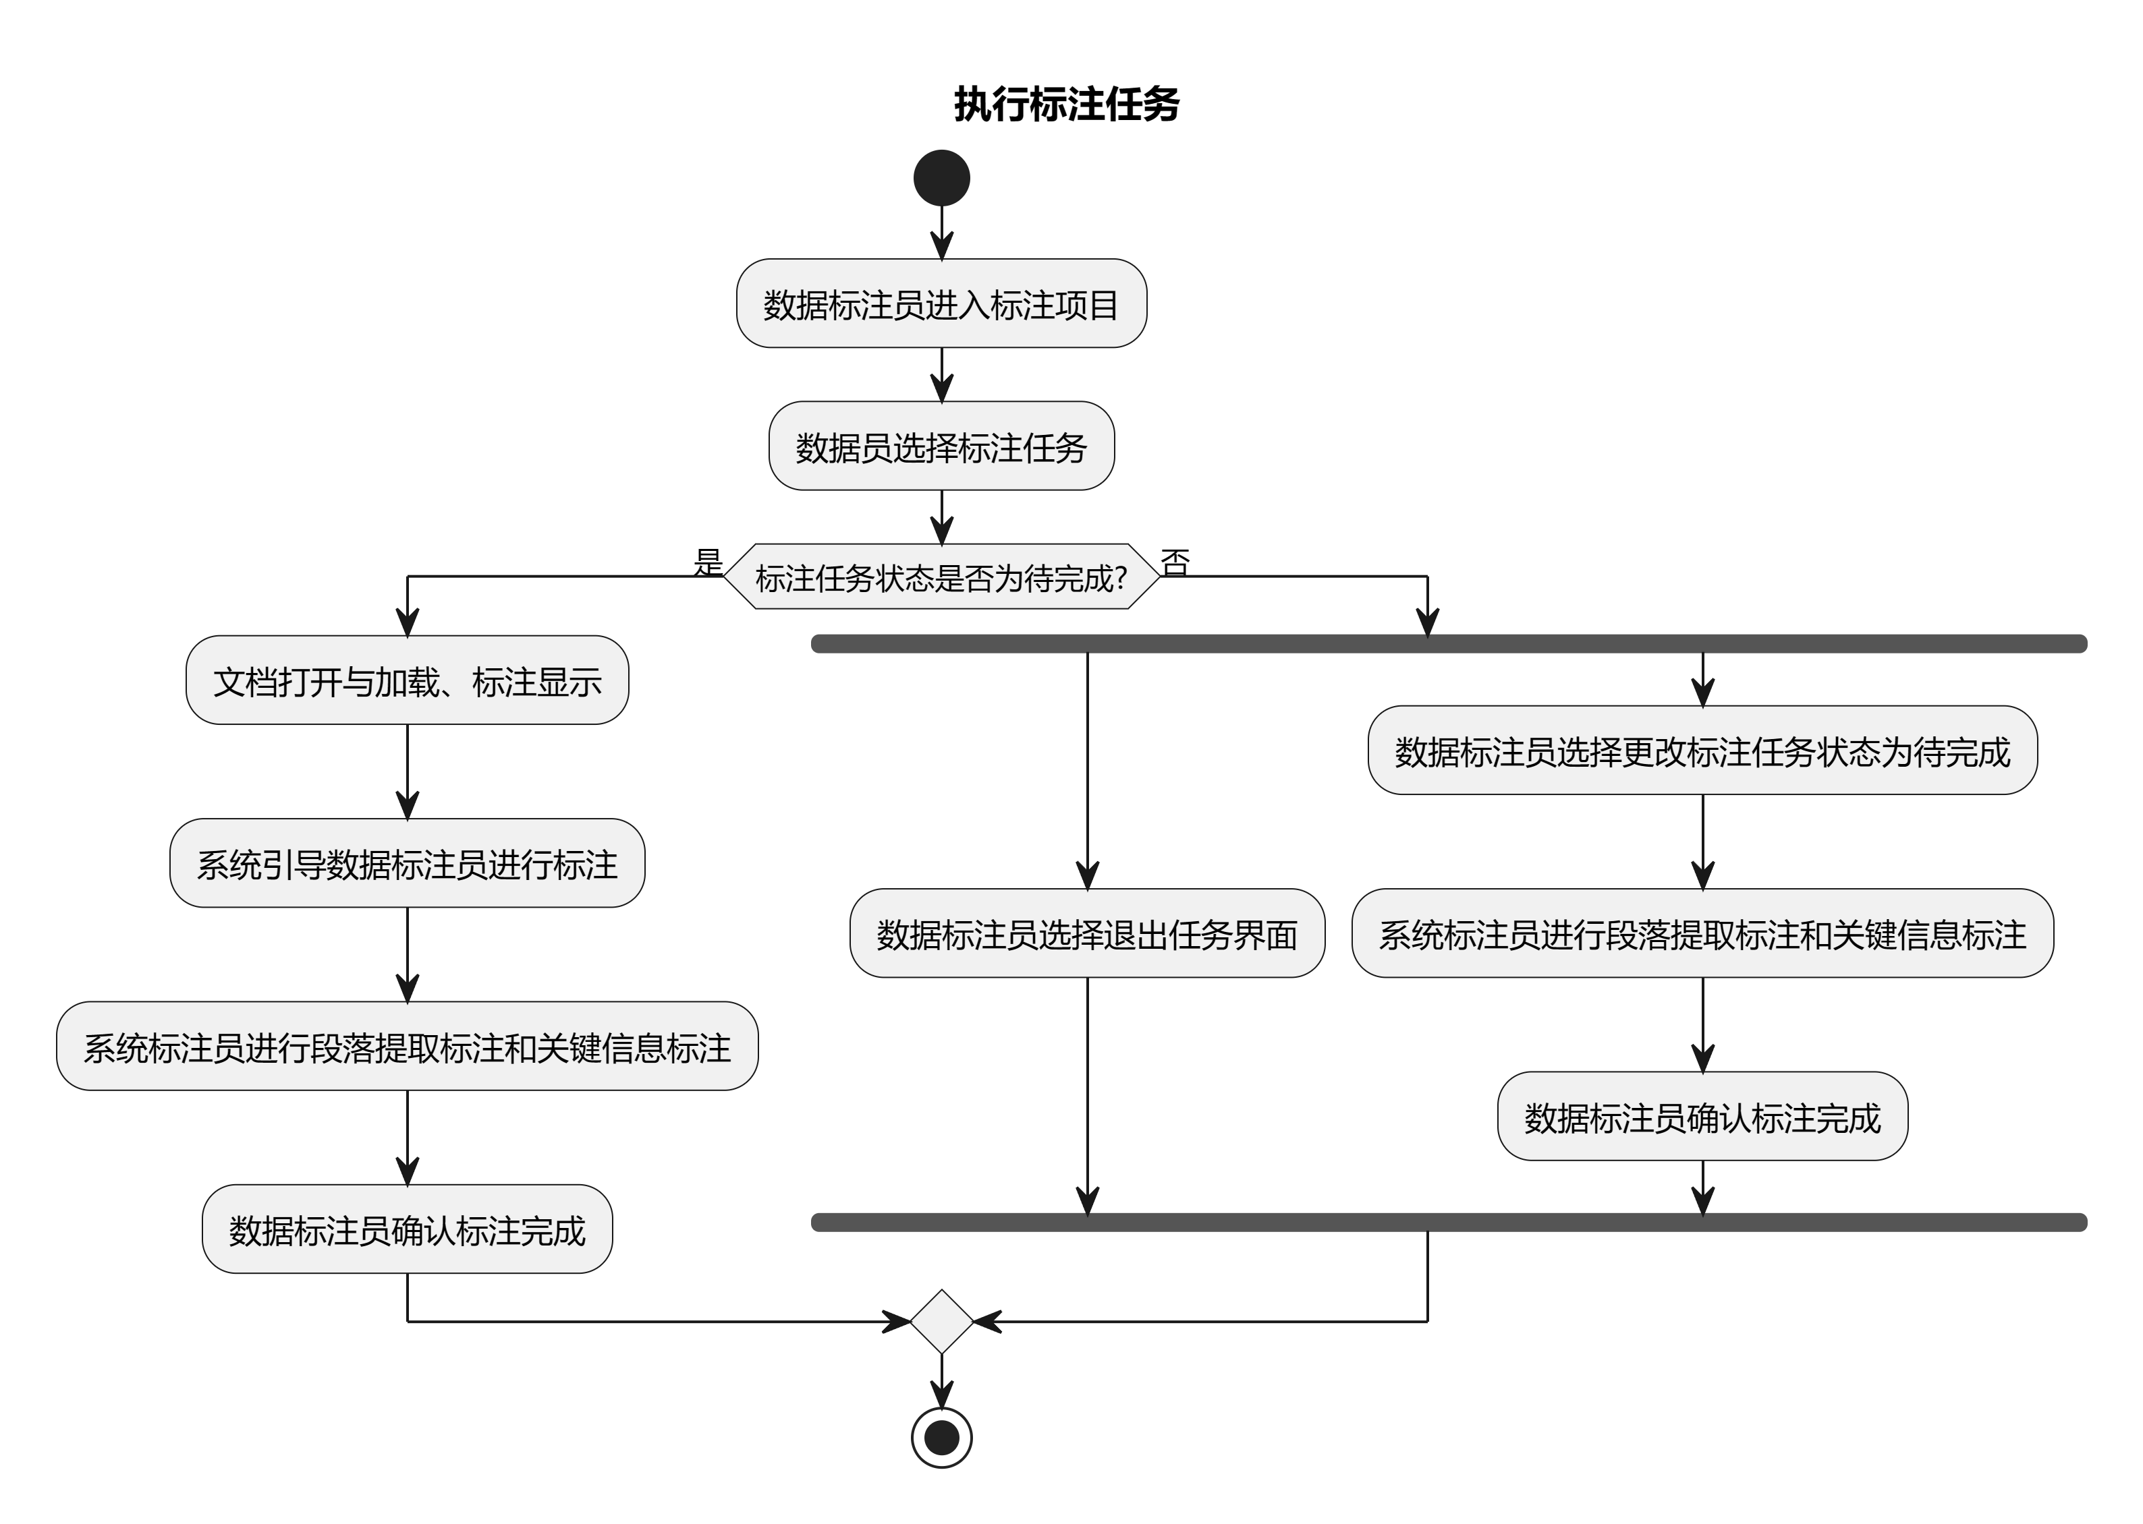
图3-7 流程图-执行标注任务

3.2.2 智能挖掘子系统
1 用户模型上传
科研人员可以上传微调后的模型并将模型添加到社区预设库中。用户首先选择上传模型的功能，填写模型的相关信息，然后上传微调后的模型。用户可以继续选择将模型添加至社区预设库，则系统验证模型的完整性和兼容性后，如果一切符合要求，模型就会被添加到社区预设库中供其他科研人员使用。若存在问题，系统会通知用户，允许他们重新上传或取消共享。
表 3-6 RUCM-用户模型上传
用例名 | 用户模型上传
用例描述 | 允许用户将经过微调的模型分享到系统的社区预设库中，以便同专业的其他用户可以直接使用这些已微调的模型进行他们自己的文本挖掘任务。
参与者 | 科研人员（主要参与者）
涉众 | 系统管理员：负责审核和管理社区预设库中的模型。  其他科研人员：可以利用共享的预设库中的模型进行他们的研究。  开发者：负责提供共享及下载模型的功能。
前置条件 | 科研人员已经完成模型的微调并登录系统。
后置条件 | 微调后的模型被成功上传至社区预设库，并对同专业的其他用户可见。
基本事件流 | Steps
基本事件流 | 1 | 科研人员选择模型上传功能。
基本事件流 | 2 | 系统提供表单供科研人员填写模型相关信息（如模型描述、适用领域等）。
基本事件流 | 3 | 科研人员填写表单，并上传微调后的模型。
基本事件流 | 4 | 科研人员选择将模型添加到社区预设库。
基本事件流 | 5 | 系统VALIDATE THAT上传的模型文件的完整性及兼容性。
基本事件流 | 6 | 如果验证通过，系统将模型添加到社区预设库中。
基本事件流 | 7 | 系统通知科研人员模型已成功共享。
基本事件流 | Postcondition | 其他科研人员现在可以浏览并使用该模型进行他们的研究。
备选事件流 | RFS Basic Flow 5
备选事件流 | 1 | 系统通知科研人员上传的模型文件存在问题。
备选事件流 | Postcondition | 科研人员可选择重新上传或取消共享。
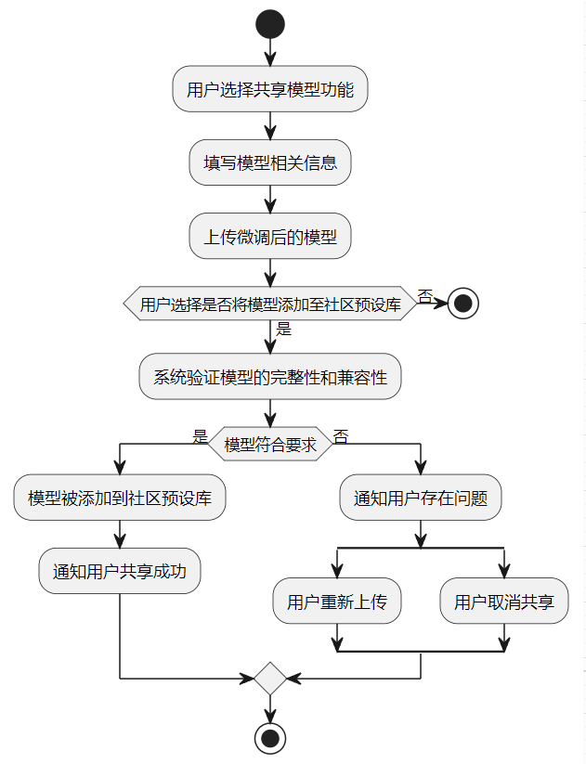
图 3-8 流程图-共享预设库
2 待标注文档上传
科研人员先登录系统，选择并上传所需文档。系统随后验证文档格式和大小，如果文档不符合要求，系统会提示错误，并允许用户重新上传或取消；若符合要求，则启动文档转换过程，将PDF转换为TXT格式，以便进行后续文本分析。如果文件完整，系统保存文档、通知科研人员转换成功并在页面上进行可视化渲染。若转换出现问题，系统会尝试重新转换，若再次失败，则通知用户转换失败，建议手动转换或联系技术支持。
表 3-7 RUCM-文档上传
用例名 | 文档上传
用例描述 | 本用例允许科研人员上传文档到智能文本挖掘系统中，以进行后续的段落定位、实体识别和标注等处理。
参与者 | 科研人员（主要参与者）
涉众 | 系统管理员：负责维护和更新系统。  开发者：负责开发和优化智能文本挖掘系统的功能。
前置条件 | 科研人员已经注册并登录到智能文本挖掘系统中。
后置条件
基本事件流 | Steps
基本事件流 | 1 | 科研人员选择上传文档的功能。
基本事件流 | 2 | 系统允许科研人员选择文档文件。
基本事件流 | 3 | 科研人员选择需要上传的文档，并确认上传。
基本事件流 | 4 | 系统VALIDATE THAT文档的格式和大小是否符合要求。
基本事件流 | 5 | 如果文档符合要求，系统启动文档转换过程，将PDF转换为TXT格式。
基本事件流 | 6 | 系统VALIDATE THAT转换后的文件完整性。
基本事件流 | 7 | 如果文件完整，系统在前端可视化渲染文档。
基本事件流 | Postcondition | 系统通知科研人员文档上传与转换成功。
备选事件流 | RFS Basic Flow 4
备选事件流 | 1 | 系统展示错误信息，说明原因。
备选事件流 | Postcondition | 科研人员可以选择重新上传或取消上传操作。
 | RFS Basic Flow 6
 | 1 | 系统记录错误详情，并尝试重新转换。
 | 2 | 如果重新转换成功，继续至步骤5。
 | Postcondition | 否则，通知科研人员转换失败，并建议手动转换或联系支持。

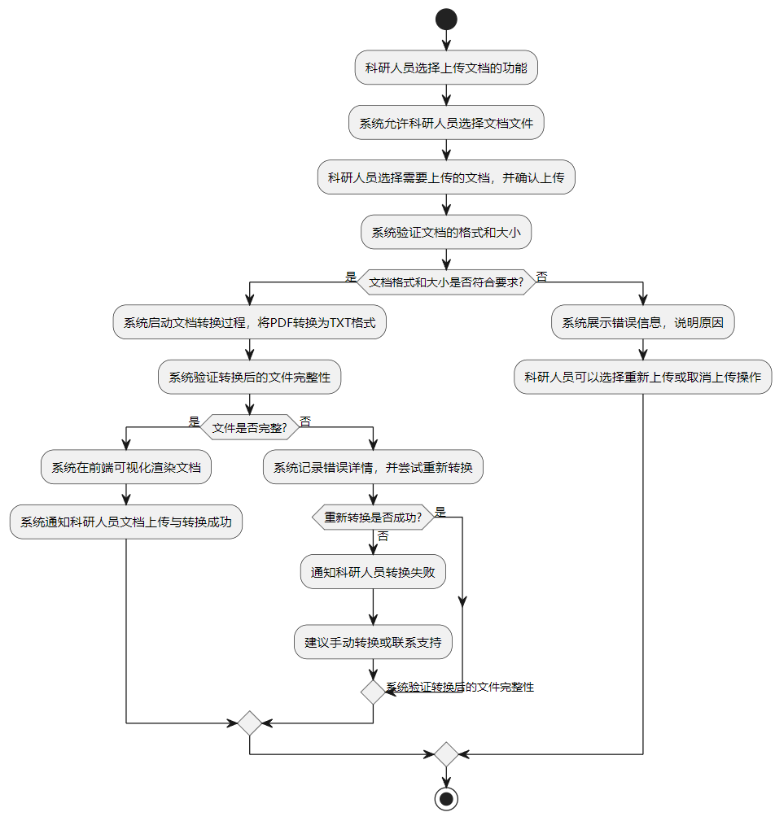
图 3-9 流程图-文档上传
3 模型选择
科研人员可以选择三种不同的模型来进行信息提取，包括：系统预设模型、用户上传的模型和第三方模型，如果选择了第三方模型，可进一步选择是否进行模型微调，科研人员通过提供标注的数据以及指定模型参数来开启模型的微调。如果模型调用成功则会等待用户的后续操作，如果失败则会提醒用户调用失败。
表 3-8 RUCM-模型选择
用例名 | 模型选择
用例描述 | 允许科研人员从三种不同的模型中选择进行信息提取：系统预设模型、用户上传的模型、以及第三方模型。如果选择第三方模型，还可选择是否对其进行微调。
参与者 | 科研人员（主要参与者）
涉众 | 科研人员：需要根据研究需求选择并使用合适的模型。  系统管理员：维护模型的可用性和系统的稳定性。  模型开发者（可能是内部或外部的第三方）：提供可供选择和使用的模型。
前置条件 | 科研人员已经登录到平台。  平台上已经有可用的系统预设模型、用户可上传模型的功能，以及第三方模型接入。
后置条件 | 如果进行模型微调，系统保存微调后的模型状态。
基本事件流 | Steps
基本事件流 | 1 | 科研人员打开模型选择界面。
基本事件流 | 2 | 科研人员选择其中一种模型：系统预设模型、用户上传的模型或第三方模型。
基本事件流 | 3 | 如果选择系统预设模型或用户上传的模型，则跳转到步骤8。
基本事件流 | 4 | 如果选择第三方模型，则继续下一步。
基本事件流 | 5 | 系统提供是否进行模型微调的选项。
基本事件流 | 6 | 如果科研人员选择进行微调，需要提供标注的数据和模型参数，系统开始模型的微调过程。
基本事件流 | 7 | 系统VALIDATE THAT微调过程是否顺利完成。
基本事件流 | 8 | 系统VALIDATE THAT调用选择的模型。
基本事件流 | 9 | 如果模型调用成功，系统等待用户的后续操作。
基本事件流 | Postcondition | 科研人员完成操作或退出系统。
备选事件流 | RFS Basic Flow 7
备选事件流 | 1 | 系统记录失败原因并通知科研人员。
备选事件流 | 2 | 科研人员可以选择修改参数或上传的数据后重试。
备选事件流 | Postcondition | 系统重新开始微调过程。
备选事件流 | RFS Basic Flow 8
备选事件流 | 1 | 如果模型调用失败，系统提醒用户调用失败。
备选事件流 | Postcondition | 科研人员可以选择重新选择模型或修改模型参数并重试。
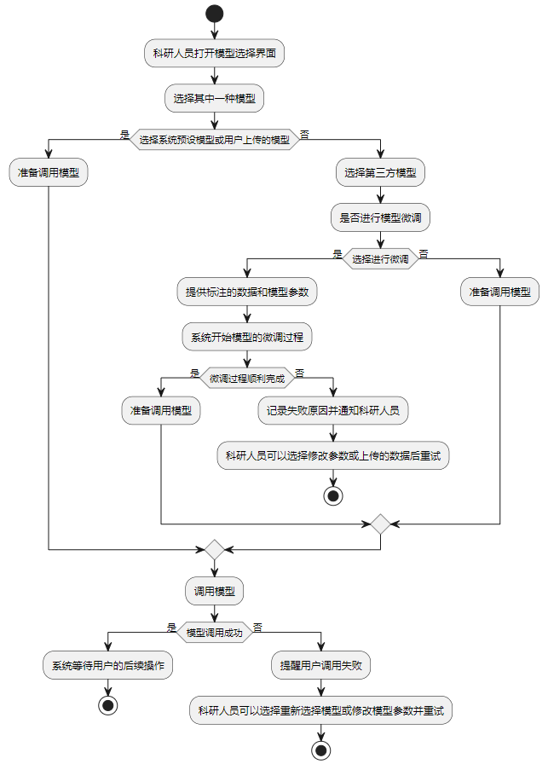
图 3-10 流程图-模型选择
4 信息提取
一旦科研人员上传的PDF文件完成格式转换成TXT，并且选择了使用哪个模型之后，系统将等待科研人员选择进行段落提取或实体挖掘任务。用户选择不同任务后，系统会调用预训练的大模型进行段落提取或实体识别。这一过程无需用户干预，系统会确保实体识别顺利完成，并将结果存储及标记于文本中。科研人员随后可以查看、编辑和确认结果。如果识别过程出现问题，系统会通知用户并尝试解决，保障文本分析的连续性和准确性。
表 3-9 RUCM-信息提取
用例名 | 信息提取
用例描述 | 系统在格式转换以及模型转换完成之后，自动调用预训练的大模型进行段落提取或实体挖掘任务。
参与者 | 系统（主要参与者），科研人员（次要参与者）
涉众 | 科研人员：需要准确地从文本中提取信息。  系统管理员：维护系统的正常运行，保证任务的顺利执行。  开发者：在出现技术问题时提供必要的技术支持。
前置条件 | PDF文件已被转换成TXT格式，并已成功上传到系统中。  科研人员已选择一个信息提取模型。
后置条件 | 系统完成实体识别，并将识别结果准备好供后续的查看和编辑。
基本事件流 | Steps
基本事件流 | 1 | INCLUDE USE CASE：格式转换（将PDF转换成TXT）；模型选择。
基本事件流 | 2 | 系统提示科研人员选择要执行的任务类型：段落提取或实体挖掘。
基本事件流 | 3 | 系统自动调用预训练的大模型进行实体识别。
基本事件流 | 4 | 系统VALIDATE THAT实体识别过程是否顺利完成。
基本事件流 | 5 | 如果实体识别顺利完成，系统存储识别结果，并将其标记在文本中。
基本事件流 | 6 | 系统提供实体识别的结果预览给科研人员。
基本事件流 | Postcondition | 科研人员可以查看、编辑和确认实体识别的结果。
备选事件流 | RFS Basic Flow 4
备选事件流 | 1 | 系统记录错误和问题所在。
备选事件流 | 2 | 系统通知科研人员实体识别遇到问题，并可能建议手动检查或等待系统重试。
备选事件流 | Postcondition | 系统管理员或开发者分析和解决问题，然后再次尝试实体识别过程。

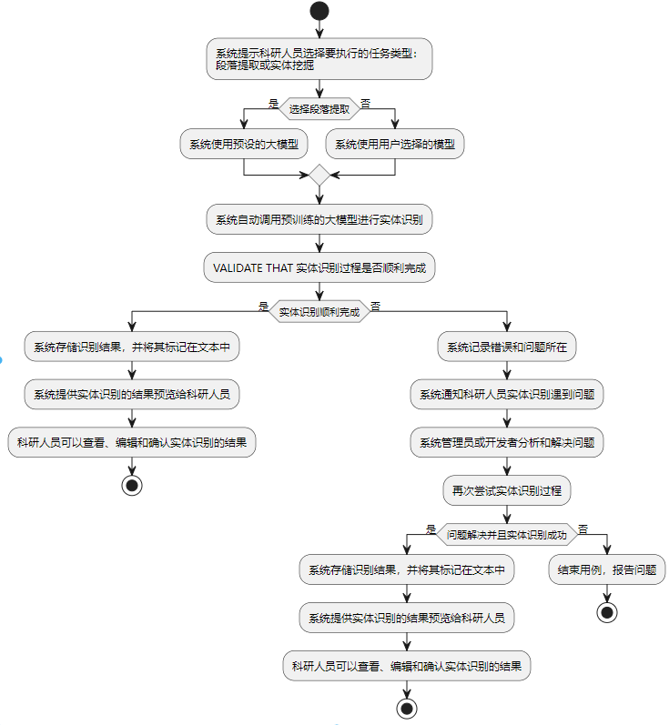
图 3-11 流程图-信息提取

非功能需求
ITAS系统除了具备上述的基本功能外，系统需要满足的其他肺功能的特性和要求。这些需求对于确保系统的稳定性、易用性和安全性至关重要。以下是ITAS系统在非功能方面的详细需求。

3.3.1 性能需求
性能需求要求ITAS系统在执行任务时应达到的速度和效率要求。随着文本标注任务量的增加和复杂度的提升，性能成为了系统能否满足用户需求的关键因素。
响应时间：系统应在用户提交标注任务后迅速响应，并开始执行相关操作。快速的响应时间有助于提升用户体验，减少等待时间。因此，我们要求系统对于PDF文档的上传时间要求小于5s，对文本标注任务的响应时间不超过特定秒数，对于大规模批量文档的处理也应在合理的时间范围内完成。
文本标注精度：标注精度是衡量系统性能的重要指标之一。准确的标注结果对于用户后续的文本分析和处理至关重要。因此，我们要求系统在不同类型的文本上都能达到较高的标注精度，并具备自动修正和人工修正的功能，以进一步提高标注质量。
文档大小与数量：考虑到实际应用场景中可能遇到的各种规模和数量的文本文档，我们要求系统能够处理不同大小和数量的文档。具体地，要求本系统能够最大支持5MB的PDF文件上传，并在上传过程中保证上传时间小于5秒。对于更大大小的文档，虽然系统能够支持上传，但是会存在性能上的下降。此时，系统应提供后台上传功能，确保用户可以在不阻塞前台操作的情况下进行大文件的上传。此外，系统应支持最大20个文档的批量上传，以满足用户批量处理的需求。
文本识别精度：文本识别精度是衡量本系统性能的另一个重要指标。在训练阶段，系统应能够自动挖掘并识别文本中的实体，并与人工标注的结果进行对比。我们要求系统达到较高的识别精度，具体地，在F1值上应大于0.7，以确保系统在实际应用中能够提供准确可靠的文本识别服务。

3.3.2 交互需求
交互需求是指系统在用户界面和用户体验方面应满足的要求。良好的交互设计能够降低用户的学习成本，提高用户满意度。
易用性：为了降低用户的学习成本和提高操作效率，我们要求系统提供直观、易用的图形化界面，并包含明确的操作提示和新用户指引。这有助于用户快速上手并熟悉系统的各项功能。
图形化界面提示：考虑到用户隐私和安全性，我们要求登陆和注册页面设计合理，支持密码隐藏功能。同时，为了满足不同用户的个性化需求，我们支持多种主题和布局方式的自定义设置。
反馈机制：为了及时告知用户任务进度和标注结果等信息，我们要求系统提供实时反馈机制。对于异常情况或错误，系统应给出明确的提示和建议，帮助用户快速定位和解决问题。

3.3.3 安全性
安全性需求是指系统在保护用户信息和数据安全方面应满足的要求。随着网络安全威胁的增加，确保系统的安全性变得尤为重要。
用户权限管理：为了保障不同用户只能访问其权限范围内的功能和数据，我们要求系统建立完善的用户权限管理机制。这有助于防止未经授权的访问和数据泄露。
操作日志记录：为了监控和审计用户行为，及时发现和处理潜在的安全风险，我们要求系统记录用户的所有操作日志。这有助于管理员追溯问题源头并采取相应措施。具体地，对于用户组中三类不同身份的用户，其操作权限有所区分，不同的系统操作都将会在本系统后台留下操作日志，以方便对用户操作行为进行监控，保障系统的安全性。日志记录与监控系统应详细记录所有错误信息，便于开发人员追踪和定位问题。同时，系统应提供实时监控功能，实时展示系统的运行状态和性能指标，以便开发人员能够及时发现和解决潜在的问题。系统维护与升级为了应对系统可能出现的故障和性能下降问题，我们要求系统具备便捷的维护和升级功能。
用户信息安全：为了保护用户隐私和信息安全，我们要求系统采取加密存储用户密码、定期更换密码策略等措施。同时，我们还要求系统防止用户信息的泄露和滥用。
系统异常的处理：ITAS系统在运行过程中，不可避免地会遇到各种错误和异常情况，包括但不限于系统故障、数据错误、网络中断等。为了确保系统的稳定性和可用性，我们要求系统具备完善的错误处理机制，以应对各种潜在的错误情况。错误检测与报告系统应能够实时检测并报告运行过程中出现的错误和异常情况。一旦检测到错误，系统应立即记录详细的错误信息，并触发相应的错误处理流程。同时，系统应提供友好的错误提示信息，以便用户能够迅速了解错误原因并采取相应的解决措施。错误恢复与容错对于可恢复的错误，系统应自动尝试进行错误恢复操作，如重新连接网络、重试数据传输等。对于无法恢复的错误，系统能够提供容错机制，如数据备份、故障转移等，以确保用户数据的安全性和系统的连续性。
此外，本系统的开发人员会定期对系统进行维护和升级操作，修复已知的错误和漏洞，提升系统的性能和稳定性。通过以上错误处理与可靠性需求的定义和实现，我们将确保ITAS系统在面对各种错误和异常情况时能够保持稳定运行，并提供可靠的服务。

3.3.4 可维护性
可维护性需求是为了保障智能文本标注平台的多领域迁移能力、可扩展能力。因此ITAS系统的代码实现需要具备较高的可复用性、系统模块功能的解耦性等。具体分析如下。
代码风格一致性：为了提高代码的可读性和可维护性，我们要求系统代码符合统一的编码规范和风格要求。这有助于减少因代码风格不一致导致的错误和维护成本。由于本系统的主要开发语言为Python和TypeScript，二者都有各自的代码风格规范，这些规范有助于提高代码的可读性和可维护性。具体地，我们对常见的代码风格规范进行了调研和分析，最终确定Python代码统一使用PEP 8规范进行书写。由于PEP 8是Python官方推荐的编码风格指南，在Python社区中被广泛接受和使用。其涵盖了命名约定、布局、注释等多个方面。例如，变量名、函数名应使用小写字母和下划线，类名应使用驼峰命名法等。TypeScript代码风格规范方面，我们使用ESLint进行TypeScript的代码风格检查。虽然ESLint原本是JavaScript的lint工具，但其目前完全支持TypeScript，并且提供了丰富的配置选项，可以定制出各种代码风格规范。由于ESLint强大的功能和灵活性，已经成为了主流选择。通过代码风格集中学习，确保了本团队成员都能够了解和遵守这些规范，以提高代码质量和可维护性。
功能模块解耦：为了降低模块之间的依赖关系并提高系统的可维护性和可扩展性，在构建ITAS系统时，我们高度重视功能模块之间的解耦设计。通过实施低耦合和高内聚的原则，我们致力于减少模块之间的直接依赖关系，从而提升系统的可维护性和可扩展性。这一设计思路的核心在于确保每个功能模块能够独立运行，其内部逻辑高度集中，同时与其他模块的交互尽可能简单和清晰。具体来说，我们采用接口定义和消息传递的方式来实现模块间的通信，避免直接调用或修改其他模块的内部状态。这样的设计有助于降低系统复杂度，提高代码的可读性和可测试性。同时，在功能需求发生变化时，我们可以更加灵活地调整或替换某个模块，而无需对整个系统进行大规模的重构。此外，考虑到ITAS系统涉及的用户组内用户操作权限划分严格且细微，功能模块解耦还有助于提高相同功能模块代码的复用性。通过将具有通用性的功能模块进行抽象和封装，我们可以实现代码的高效复用，减少重复开发的工作量，提高开发效率。
组件扩展与功能升级：为了适应ITAS系统在多学科、多领域应用场景的普适性需求，我们要求系统具备强大的组件扩展和功能升级能力。这不仅是保持系统竞争力的关键，也是确保系统生命力的重要保障。在组件扩展方面，我们采用模块化和插件化的设计思想，允许开发者根据实际需求添加新的功能模块或组件。这些组件可以独立开发、测试和部署，从而降低了系统的整体复杂度和维护成本。同时，我们提供了一套标准的接口和规范，确保新组件能够与系统原有的功能模块无缝集成，实现功能的纵向扩展。在功能升级方面，我们注重系统的可升级性和向后兼容性。当新的功能需求或技术趋势出现

